**Universidad de Cartagena**

**Facultad de ingeniería**

**Ingeniería de software**

**Entregado por:**

**Luis Fernando Villadiego Sabalza**

**Asignatura:**

**Estructura de datos**

**Tutor:**

**John Carlos Arrieta Arrieta**

**Ill semestre**

**Cartagena De Indias D. T. y C**

**2023**

En primera instancia se creo un arreglo por cada dato primitivo que hay en java para luego ser mostrado cada uno con un bucle for y el metodo .lenght

Luego se crearon 2 arreglos que tenían en sus índice el mismo contexto, pero en su contenido datos diferentes, estos serian unidos mediante un bucle for más adelante

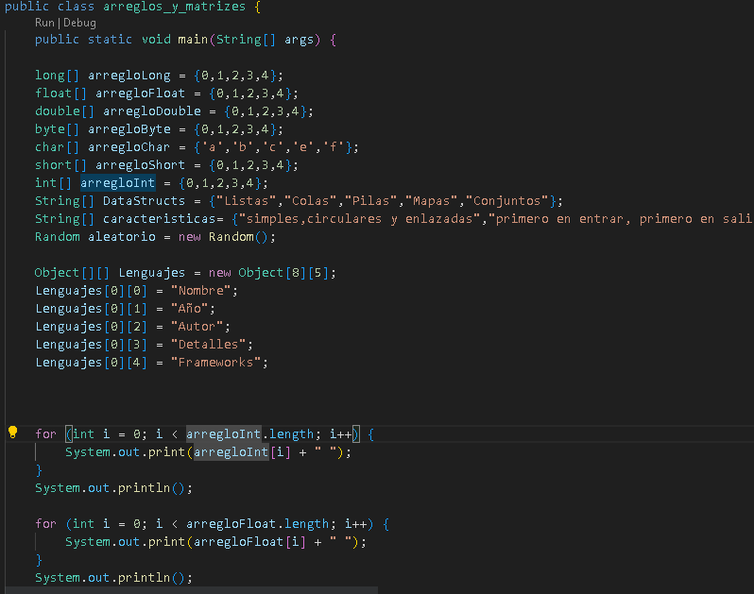

Se crearon muchas funciones que se encargaban de para hallar ventas y porcentajes datos en el arreglo, la cantidad de ventas, promedios, entre otros el punto es que interactuaban con un array que fue creado con valores aleatorios, un tamaño de 1 a 10 y de valores de 1 a 1000

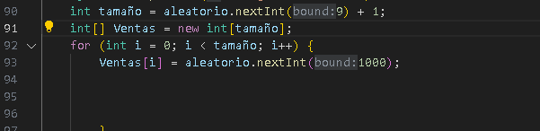

Funciones para el arreglo aleatorio

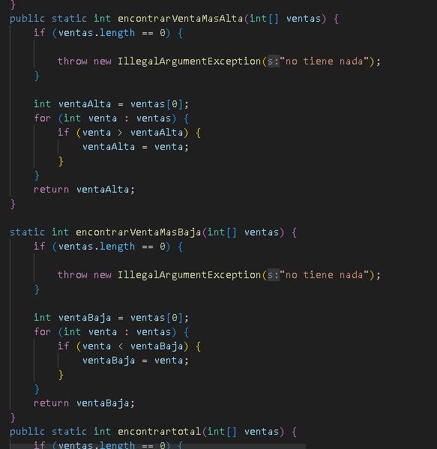

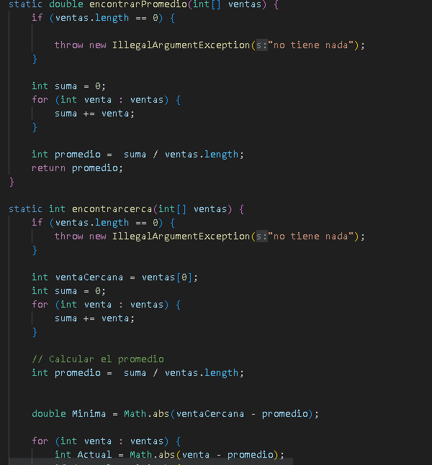 

Estas son algunas de las muchas funciones que tiene la clase, para invocar estas funciones se les paso como argumento la definición de tipo object y el array aleatorio, luego se invoca desde la clase main y se pone el array como parámetro





tambien se hizo manejo de matrices y sus respectivas funciones, la matriz era creada por el usuario por medio de la clase scanner el cual iba llenando los datos por filas, las funciones de estas matrices consistían en la búsqueda y operaciones de algunos de sus datos para hacer las búsquedas se recorría la matriz con un ciclo for en la columna indicada y si encontraba el elemento que se verificaba con .equals regresaba true y se informaba de que estaba ese elemento sino retornaba false, para hacer operaciones con las matrices

